Звіт з контрольної роботи
На тему:
«Робота в MS Excel як в базі даних»

Зміст

Вступ 3
Панелі інструментів 4
Постановка задачі 6
Створення довідника 7
Побудова графіків та діаграм різних типів за даними таблиці 7
Впорядкування таблиці 7
Встановлення автофільтра 8
Встановлення розширеного фільтра 9
Розроблення електронної таблиці 17
Список використаної літератури 25

Вступ

Електронні таблиці – це будь-який набір даних, організованих у формі двомірної таблиці, над якими можна проводити двомірні обчислення, а їх результати представляти як в числовому, так і в графічному вигляді. В електронну таблицю можуть входити текстові фрагменти, числові дані, графічні зображення. Відмінність електронної таблиці від звичайної полягає в тому, що над даними, які знаходяться в ній, можна проводити обчислення за спеціально виведеними формулами. Результати обчислення формул можна представити у вигляді графіків та діаграм, що значно полегшує сприйняття числових даних. Для обробки електронних таблиць використовуються спеціальні прикладні програми. Їх називають табличними процесорами. До найбільш популярного на даний час табличного процесора можна віднести Microsoft Excel. Даний програмний продукт має досить велику історію розвитку, починаючи з 1984 року, від примітивних перших версій для операційної системи MS-DOS до світового лідерства в даній галузі використання комп’ютерної техніки. Широкої популярності Microsoft Excel набув починаючи з версії 4.0. В 1993 році створено Microsoft Excel 5.0, яка стала значним етапом в розвитку програм для обробки електронних таблиць. В цій версії вперше введено структуру робочої книги. Раніше файл електронних таблиць являв собою одну велику таблицю, в якій розміщувалась вся інформація. При великій кількості даних така структура значно ускладнює пошук та обробку потрібної інформації. До основних призначень Microsoft Excel належать: обробка табличних даних, вирішення науково-технічних задач, відображення даних у табличному вигляді, робота з базами даних, імпорт та експорт даних в інші системи та мережі.
Microsoft Excel складається з «Робочої книги», яка представляє собою набір декількох електронних таблиць, об’єднаних в одному файлі. Кожна така таблиця називається робочим аркушем.

Загальні відомості. Структура електронної таблиці

Усі робочі файли Excel мають тип *.xls і зображуються у вигляді книг Excel, кожна із яких складається із визначеної кількості аркушів Excel (але не більше ніж 255). На кожному аркуші розміщується електронна таблиця, котра може мати 65536 рядків та 256 стовпців. Одночасно може бути відкрито декілька книг Excel, кожна з яких знаходиться в окремому вікні. Вікна системи та книг є вікнами системи Windows із всіма їх елементами управління й параметрами (властивостями). Кожному файлу та аркушу-Excel присвоюються деякі стандартні імена. Ім’я файла можна змінити при його записі на диск через меню Файл та команду Сохранить как. Стандартне ім’я аркуша-Excel змінюється при використанні правої клавіші «миші», коли курсор знаходиться на імені аркуша. Переміщення від одного робочого аркуша до іншого виконується вибором відповідного ярлика аркуша лівою клавішею «миші».
Аналогічно до звичайної таблиці, електронна таблиця (ЕТ) містить рядки і стовпці, на перетині яких знаходяться клітинки. Рядки позначаються числами від 1 до 65536, а стовпці – однією або двома літерами латинського алфавіту від А, В, С …до IU (256 стовпців) (рис. 1).
Клітинка характеризується адресою (ім’ям), вмістом, значенням, форматом. В одній клітинці можна записати до 32000 символів. Адреса клітинки визначається рядком і стовпцем, у яких вона знаходиться. Для запису адреси спочатку записується назва стовпця, а потім – рядка. Наприклад: A1, E13, AF1099.

Панелі інструментів

Для швидкого доступу до найпоширеніших команд передбачені так звані панелі інструментів. У випадку, коли панель відсутня на екрані, її можна викликати, використовуючи меню Вид / Панели_инструментов. Для виведення панелі на екран необхідно ввімкнути індикатор, що знаходиться зліва від назви відповідної панелі. Серед найбільш часто вживаних є панель інструментів Стандартная та Форматирование. Панель інструментів Стандартная має вигляд:

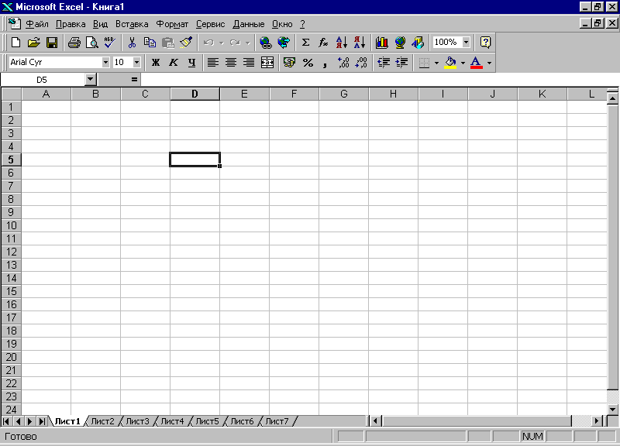
Табличний курсор (активна клітинка)
Адреса актив-ної клітинки
Рядок формул (вміст активної клітинки)
Бордюр стовпців
Бордюр рядків
Заголовок вікна (робочої книги-Excel)
Рядок меню
Стандартна панель інструментів
Панель інструментів форматування
Кнопка редагування формули
Ярлик активного аркуша
Ярлики аркушів робочої книги
Кнопки прокрутки ярликів аркушів
Рядок статусу
Лінійка горизонтальної прокрутки
Лінійка вертикальної прокрутки
Рис. 1. Вікно Excel із відкритою книгою

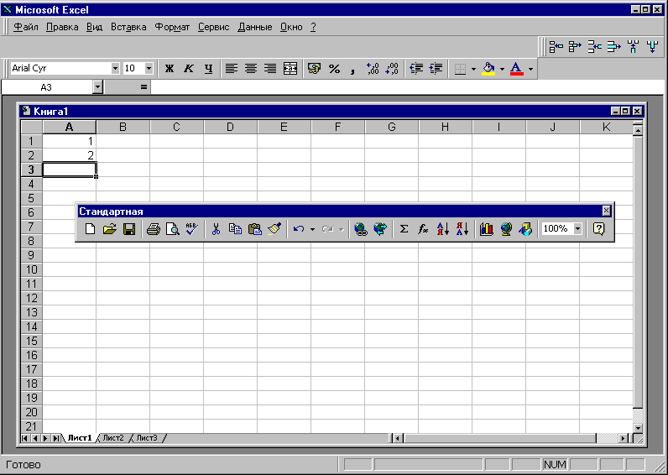

Головними операціями у роботі з кнопками цієї панелі є: створення нового файла, відкриття вже створеного, збереження активної книги, операції простого копіювання та ін. При переміщенні покажчиком «миші» по кнопках панелі інструментів система автоматично виводить підказку про функцію кожної кнопки.
Панель інструментів Форматирование призначена для виконання основних операцій зміни формату виведення інформації на екран. Під час практичних занять необхідно добре ознайомитися та вивчити можливості кожної панелі.

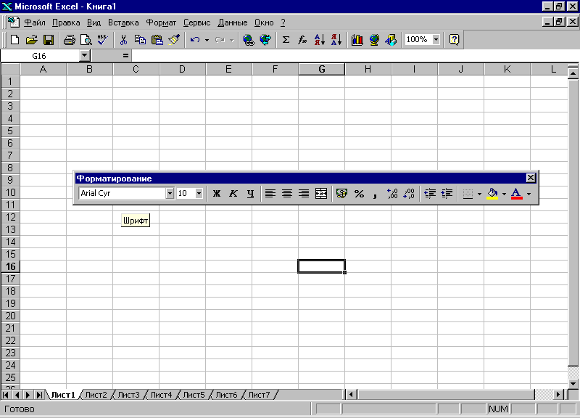

Постановка задачі

Розробити книгу Microsoft Excel для підрахування реалізації товарів торгівельного центру «Театральний». Створити довідник товарів, продавців, відділів, творити авто фільтр, розширений фільтр, упорядкувати таблицю, створити форму для введення та редагування даних, обчислити проміжні та кінцеві результати, створити діаграми на основі таблиці.
Способи запуску Microsoft Excel:
- Пуск / Програми / Microsoft Excel;
- Запустити будь-яку книгу Microsoft Excel;
- За допомогою ярлика;
Для того, щоб створити книгу Microsoft Excel потрібно обрати «Файл / Создать /Книга». Книга складається з окремих аркушів, кількість яких визначена шаблоном. Для того, щоб додати аркуш потрібно обрати «Вставка / Лист», а щоб видалити аркуш « Правка / Удалить».

Створення довідника

Довідник створюється задля системного продажу товарів. Ця таблиця складається з 7 стовпців: № п/п, товар, ціна, продано, кількість, продавець, відділ (мал. 2).
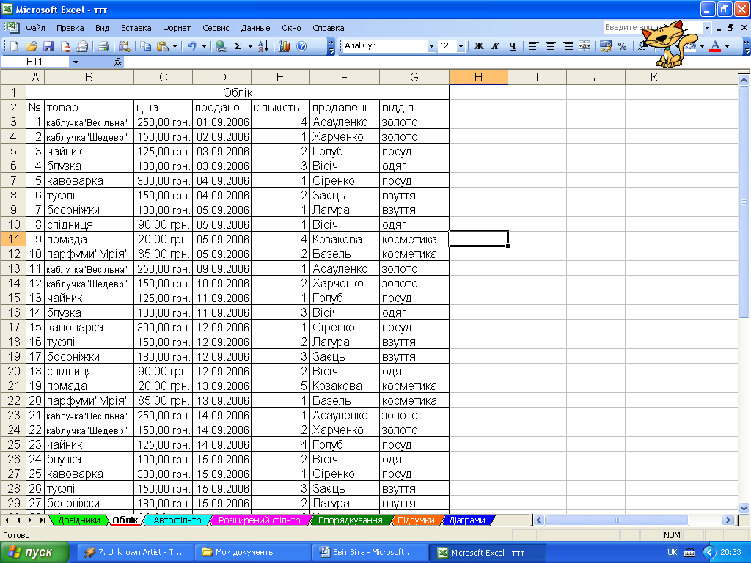

Побудова графіків та діаграм різних типів за даними таблиці

В Microsoft Excel результати обчислень можна представляти як в звичайному, числовому, вигляді так і в графічному. Таке наочне представлення числових даних значно краще сприймається людиною. Крім цього, за допомогою діаграми легше оцінювати та обґрунтовувати результати обчислень. Для того, щоб за даними електронної таблиці створити діаграму, потрібно виконати наступну послідовність дій:
- Виділити діапазон комірок, в якому знаходяться дані для створюваної діаграми.
- Потрібно обрати «Вставка»/ «Диаграмма».
- Далі в діалогових вікнах потрібно обрати потрібні параметри діаграми або графіка.

Впорядкування таблиці

Для того, щоб впорядкувати дані в таблиці за одним або кількома полями потрібно обрати пункт меню «Данные – Сортировка» (мал. 3), в наступному діалоговому вікні обрати потрібні параметри сортування (мал. 4).
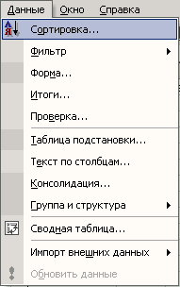
Мал. 3

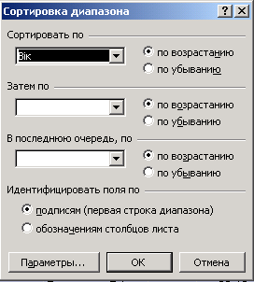
Мал. 4

Встановлення автофільтра

Для того, щоб встановити для таблиці автофільтр за певними критеріями, потрібно встановити курсор в будь-якій комірці таблиці. Після цього в пункті меню «Данные» вибрати підпункт «Фильтр», а в ньому команду «Автофильтр» (мал. 6). В результаті чого поряд із назвами полів з’являться кнопки розкриття списку. Для вибору критерію фільтрування потрібно у відповідному полі натиснути ліву клавішу миші на кнопці автофільтрування, тоді вибрати значення, яке повинно містити дане поле. В результаті, в списку залишаться лише записи із вказаним вмістом поля.

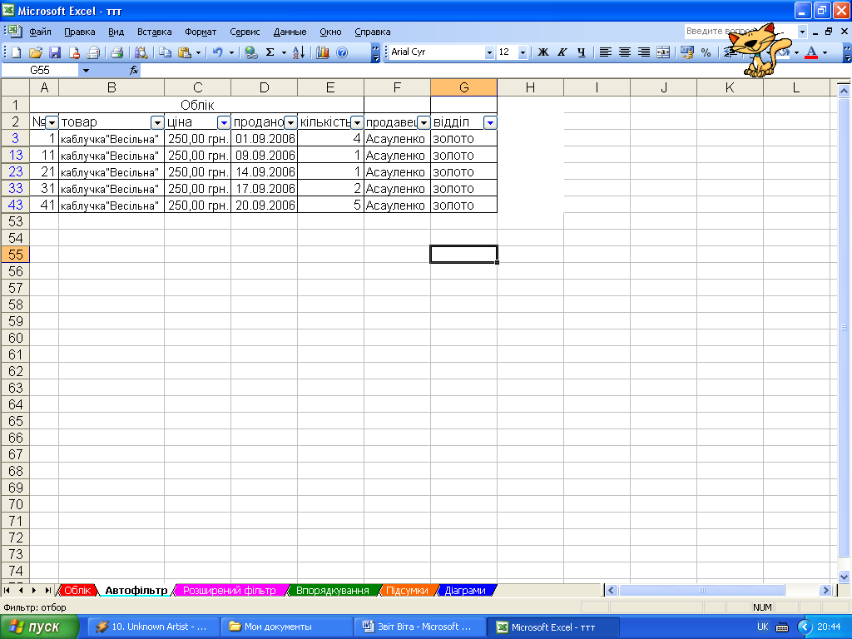

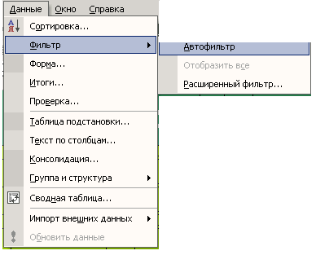
мал. 6

Встановлення розширеного фільтра

Для того, щоб встановити для таблиці розширений фільтр потрібно обрати «Данные / Фильтр / Расширенный фильтр», а потім:
Скопіювати шапку таблиці вище або нижче основної таблиці, так щоб між ними було декілька вільних таблиць.
Ввести умову у клітинку за змістом (якщо умови з`єднані між собою сполучником «і», то умову записуємо в один рядок, якщо «або» – в різні строки). У вікні, що з`явилось, необхідно вказати: вихідний діапазон (адреса клітинки) та діапазон умов. Добавити вільну клітинку в діапазон умов, в яку записати необхідну формулу. Формули для розширення фільтру я використала такі

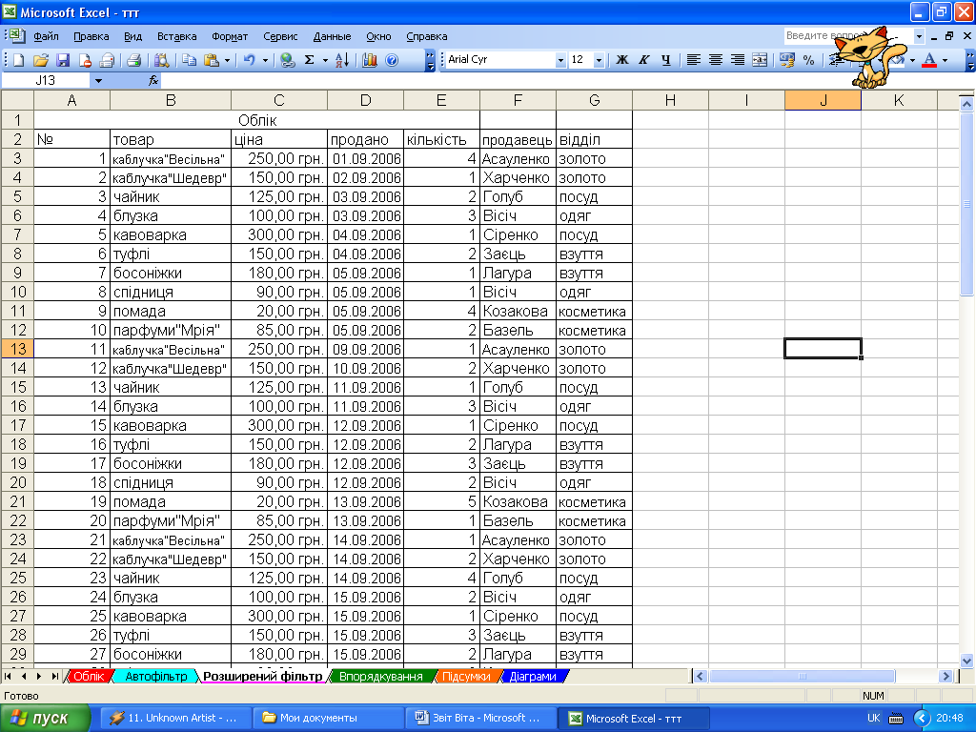

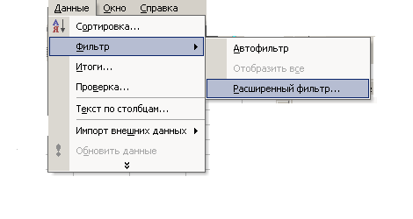

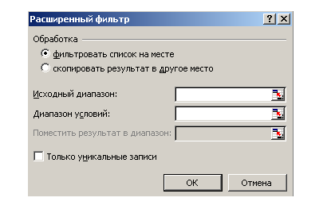

Автоматичне обчислення загальних і проміжних підсумків

Автоматичне підведення підсумків – це зручний спосіб швидкого узагальнення й аналізу даних в електронній таблиці.
Для того, щоб мати можливість автоматично підводити загальні і проміжні підсумки, дані в таблиці повинні бути організовані у вигляді списку або бази даних.
Перед обчисленням проміжних підсумків варто виконати сортування за тими стовпцями, за якими будуть підводитися підсумки, для того, щоб усі записи з однаковими полями цих стовпців потрапили в одну групу.
Якщо дані в таблиці організовані неправильно (не у вигляді списку), то Excel може не зрозуміти структуру таблиці і не створити проміжних підсумків.
При підведенні підсумків Excel автоматично створює формулу, додає рядок або рядки для запису проміжних підсумків і підставляє адреси клітинок даних.
Для однієї і тієї ж групи даних можна одночасно обчислювати проміжні підсумки за допомогою декількох функцій, а також обчислювати «вкладені» або багаторівневі підсумки.
Значення загальних і проміжних підсумків перераховуються автоматично при кожній зміні детальних даних.
При підведенні проміжних підсумків автоматично можуть бути обчислені:
Сума
Кількість значень
Середнє
Максимум
Мінімум
Добуток
Кількість чисел
Зміщене відхилення
Незміщене відхилення
Зміщена дисперсія
Незміщена дисперсія
Для автоматичного підведення підсумків варто виконати наступну послідовність дій:
- Відсортувати список за стовпцем, для якого необхідно обчислити проміжні підсумки.
- Виділити яку-небудь клітинку таблиці або потрібний діапазон.
- Увести команду меню Данные / Итоги.
- У діалоговому вікні Промежуточные итоги зі списку При каждом изменении в: вибрати стовпець, що містить групи, за якими необхідно підвести підсумки. Це повинен бути той стовпець, за яким здійснювалося сортування списку.
- Зі списку Операции вибрати функцію, необхідну для підведення підсумків, наприклад Сумма.
- У списку Добавить итоги по: вибрати стовпці, за якими потрібно підвести підсумки.
Підсумки можуть виводитися або нижче вихідних даних або вище, якщо в діалоговому вікні Промежуточные итоги знятий перемикач Итоги под данными.
Команда Данные / Итоги для однієї і тієї ж таблиці може виконуватися багаторазово. При цьому раніше створені підсумки можуть як замінятися новими, так і залишатися незмінними, якщо в діалоговому вікні Промежуточные итоги знятий перемикач Заменить текущие итоги.
Команда Данные / Итоги використовується для узагальнення даних, що знаходяться на одному робочому аркуші, і в тому випадку, якщо ці дані розташовані в суміжних клітинках. Підсумки виводяться на тому ж робочому аркуші в структурованій таблиці і вихідних даних.
Якщо вихідні дані розташовані в несуміжних клітинках або потрібно підвести підсумки за даними, розмішеними на декількох робочих аркушах або в різних робочих книгах (файлах), то виконують консолідацію даних, що дозволяє об'єднати дані з декількох джерел і виводити підсумки в будь-якій зазначеній користувачем області.

№п.п. | Прізвище | Ім'я | По-батькові | Район | Вулиця
1 | Буцька | Ірина | Олександрівна | Київський | Яковчанська
2 | Гура | Ігор | Олексійович | Київський | Яковчанська
3 | Лифар | Сергій | Юрійович | Київський | Опитна
4 | Лифар | Антон | Юрійович | Київський | Баркінських комісарів
5 | Мілевич | Надія | Максимівна | Київський | Яковчанська
6 | Мойсей | Віталій | Вікторович | Київський | Яковчанська
7 | Ромась | Юлія | Петрівна | Київський | Баркінських комісарів
8 | Савчук | Наталія | Василівна | Київський | Жовтнева
9 | Шевченко | Елла | Сергіївна | Київський | Яковчанська
10 | Шинкаренко | Раїса | Василівна | Київський | Опитна
11 | Шишлова | Валентина | Олегівна | Київський | Жовтнева
12 | Шишлова | Анна | Олександрівна | Київський | Яковчанська

Номер будинку | Номер квартири | Номер телефону | Міські розмови, хв | Міські розмови, грн | Міжміські розмови, хв
12а | 24 | 2–25–78 | 64 | 1,92 | 7
12а | 37 | 4–86–46 | 59 | 1,77 | 5
24 | 42 | 3–45–71 | 147 | 4,41 | 5
54 | 75 | 4–75–10 | 120 | 3,6 | 0
42 | 64 | 2–30–97 | 68 | 2,04 | 8
41 | 40 | 2–65–37 | 58 | 1,74 | 9
27 | 47 | 4–30–27 | 99 | 2,97 | 25
36 | 82 | 3–75–97 | 55 | 1,65 | 20
12а | 75 | 4–28–95 | 56 | 1,68 | 9
42 | 13 | 4–75–87 | 89 | 2,67 | 4
32 | 42 | 2–17–57 | 124 | 3,72 | 14
65 | 76 | 2–85–37 | 200 | 6 | 22

Міжміські розмови, грн | Абонплата, грн | Радіо, грн | Мобільні дзвінки, хв | Мобільні дзвінки, грн | Загальна сума
4,2 | 7,37 | 0,5 | 4 | 6 | 19,99
3 | 7,37 | 0,5 | 8 | 12 | 24,64
3 | 7,37 | 0,5 | 5 | 7,5 | 22,78
0 | 7,37 | 0,5 | 9 | 13,5 | 24,97
4,8 | 7,37 | 0,5 | 8 | 12 | 26,71
5,4 | 7,37 | 0,5 | 5 | 7,5 | 22,51
15 | 7,37 | 0,5 | 8 | 12 | 37,84
12 | 7,37 | 0,5 | 11 | 16,5 | 38,02
5,4 | 7,37 | 0,5 | 9 | 13,5 | 28,45
2,4 | 7,37 | 0,5 | 6 | 9 | 21,94
8,4 | 7,37 | 0,5 | 12 | 18 | 37,99
13,2 | 7,37 | 0,5 | 15 | 22,5 | 49,57

Податок у пенсійний фонд, 30% | Податок з прибутку, 13% | Відрахування у фонд безробіття, 1% | Всього відраховано | Чиста сума
5,997 | 2,5987 | 0,1999 | 8,7956 | 11,1944
7,392 | 3,2032 | 0,2464 | 10,8416 | 13,7984
6,834 | 2,9614 | 0,2278 | 10,0232 | 12,7568
7,491 | 3,2461 | 0,2497 | 10,9868 | 13,9832
8,013 | 3,4723 | 0,2671 | 11,7524 | 14,9576
6,753 | 2,9263 | 0,2251 | 9,9044 | 12,6056
11,352 | 4,9192 | 0,3784 | 16,6496 | 21,1904
11,406 | 4,9426 | 0,3802 | 16,7288 | 21,2912
8,535 | 3,6985 | 0,2845 | 12,518 | 15,932
6,582 | 2,8522 | 0,2194 | 9,6536 | 12,2864
11,397 | 4,9387 | 0,3799 | 16,7156 | 21,2744
14,871 | 6,4441 | 0,4957 | 21,8108 | 27,7592

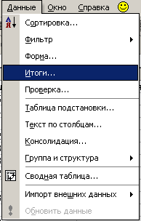
Мал. 9

Створюємо графіки й діаграми різних типів:

Для цього використовуємо ВСТАВКА /ДИАГРАМА

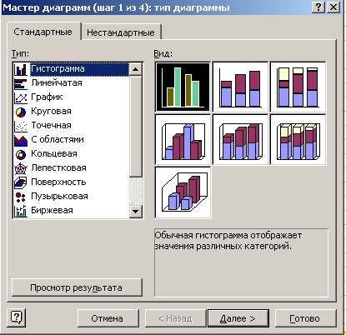

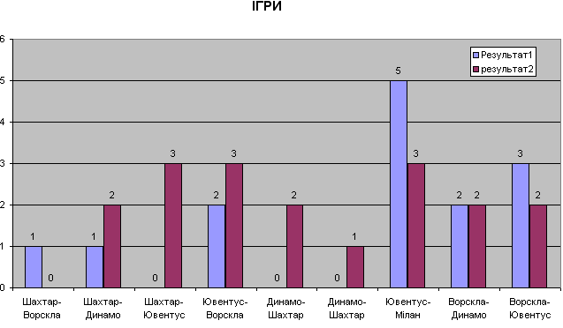

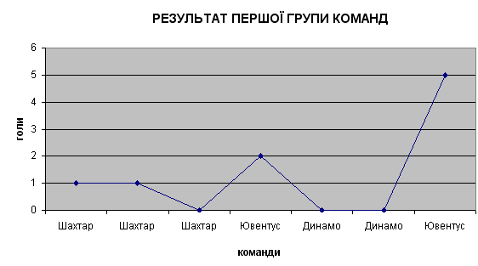

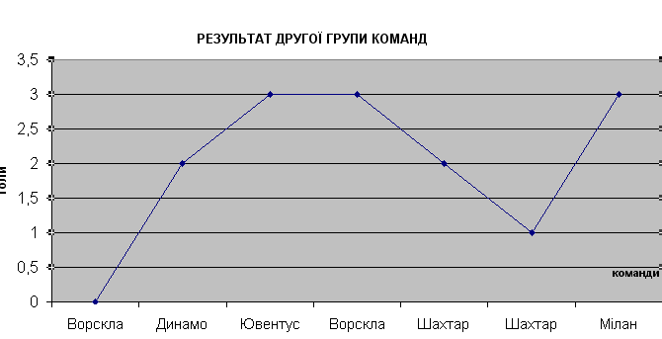
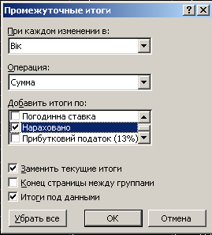
Мал. 10

Розроблення електронної таблиці

Розроблення ЕТ для автоматизації розв’язку прикладної задачі виконується в такій послідовності:
- Створити таблиці БД
- Виконати заповнення таблиць інформацією
- На окремих листах робочої книги провести пошук інформації (автофільтр, розширений фільтр)
- На окремих листах робочої книги провести впорядкування інформації
- На окремих листах робочої книги підвести підсумки по кільком полям
- На окремих листах робочої книги побудувати графіки та діаграми різних типів
- Створити форму для можливостей редагування та заповнення інформації у головній таблиці БД
Умова задачі: Реалізація товарів торгівельного центру «Театральний».

Створюємо таблиці БД та заповнюємо їх інформацією:

Продавці
№ | Прізвище | Ім'я | Побатькові | Адреса | відділ
1 | Асауленко | Володимир | Андрійович | вул. Миру 2 д 2, кв 67 | золото
2 | Голуб | Віталіна | Вікторівна | вул. Огнівська 7 д. 1, кв 45 | посуд
3 | Харченко | Ігор | Сергійович | вул. П. Мирного 12\4 д. 5, кв 12 | золото
4 | Сіренко | Марина | Миколаївна | вул. Південна д 5, кв 78 | посуд
5 | Заєць | Світлана | Іванівна | вул. Вавілова 2\14 д 6, кв 252 | взуття
6 | Лагура | Оксана | Володимирівна | вул. Головка 5 д 8, кв 678 | взуття
7 | Вісіч | Тамара | Василівна | вул. Калініна 8, д10, кв 624 | одяг
8 | Комаров | Олег | Олексійович | вул. Пушкіна 5, д 4, кв 396 | одяг
9 | Козакова | Ірина | Петрівна | вул. Фрунзе 9, д 5, кв78 | косметика

Завідуючі
№ | Прізвище | Ім'я | Побатькові | П.І.П. | Дата народження
1 | Ратушна | Альона | Вікторівна | Ратушна А.В. | 12.09.1972
2 | Яковенко | Ігор | Сергійович | Яковенко І. С. | 21.10.1970
3 | Ляшенко | Олександр | Іванович | Ляшенко О. І. | 14.03.1981
4 | Смірнова | Тетяна | Володимирівна | Смірнова Т.В. | 22.11.1980
5 | Гришко | Сергій | Сергійович | Гришко С.С. | 13.12.1977

Відділи
№ | Найменування
1 | золото
2 | посуд
3 | взуття
4 | одяг
5 | косметика

Товар
№ | Найменування | Кількість | Ціна
1 | каблучка "Весільна» | 100 | 250,00 грн.
2 | каблучка "Шедевр» | 60 | 150,00 грн.
3 | чайник | 50 | 125,00 грн.
4 | блузка | 55 | 100,00 грн.
5 | кавоварка | 40 | 300,00 грн.
6 | туфлі | 20 | 150,00 грн.
7 | босоніжки | 40 | 180,00 грн.
8 | спідниця | 15 | 90,00 грн.
9 | помада | 40 | 20,00 грн.
10 | парфуми "Мрія» | 30 | 85,00 грн.

На окремому листку книги створюємо облікову таблицю, яка повинна містити 50 записів:

Облік
№ | товар | ціна | продано | кількість | продавець | відділ
1 | каблучка "Весільна» | 250,00 грн. | 01.09.2006 | 4 | Асауленко | золото
2 | каблучка "Шедевр» | 150,00 грн. | 02.09.2006 | 1 | Харченко | золото
3 | чайник | 125,00 грн. | 03.09.2006 | 2 | Голуб | посуд
4 | блузка | 100,00 грн. | 03.09.2006 | 3 | Вісіч | одяг
5 | кавоварка | 300,00 грн. | 04.09.2006 | 1 | Сіренко | посуд
6 | туфлі | 150,00 грн. | 04.09.2006 | 2 | Заєць | взуття
7 | босоніжки | 180,00 грн. | 05.09.2006 | 1 | Лагура | взуття
8 | спідниця | 90,00 грн. | 05.09.2006 | 1 | Вісіч | одяг
9 | помада | 20,00 грн. | 05.09.2006 | 4 | Козакова | косметика
10 | парфуми "Мрія» | 85,00 грн. | 05.09.2006 | 2 | Базель | косметика
11 | каблучка "Весільна» | 250,00 грн. | 09.09.2006 | 1 | Асауленко | золото
12 | каблучка "Шедевр» | 150,00 грн. | 10.09.2006 | 2 | Харченко | золото
13 | чайник | 125,00 грн. | 11.09.2006 | 1 | Голуб | посуд
14 | блузка | 100,00 грн. | 11.09.2006 | 3 | Вісіч | одяг
15 | кавоварка | 300,00 грн. | 12.09.2006 | 1 | Сіренко | посуд
16 | туфлі | 150,00 грн. | 12.09.2006 | 2 | Лагура | взуття
17 | босоніжки | 180,00 грн. | 12.09.2006 | 3 | Заєць | взуття
18 | спідниця | 90,00 грн. | 12.09.2006 | 2 | Вісіч | одяг
19 | помада | 20,00 грн. | 13.09.2006 | 5 | Козакова | косметика
20 | парфуми "Мрія» | 85,00 грн. | 13.09.2006 | 1 | Базель | косметика
21 | каблучка "Весільна» | 250,00 грн. | 14.09.2006 | 1 | Асауленко | золото
22 | каблучка "Шедевр» | 150,00 грн. | 14.09.2006 | 2 | Харченко | золото
23 | чайник | 125,00 грн. | 14.09.2006 | 4 | Голуб | посуд
24 | блузка | 100,00 грн. | 15.09.2006 | 2 | Вісіч | одяг
25 | кавоварка | 300,00 грн. | 15.09.2006 | 1 | Сіренко | посуд
26 | туфлі | 150,00 грн. | 15.09.2006 | 3 | Заєць | взуття
27 | босоніжки | 180,00 грн. | 15.09.2006 | 2 | Лагура | взуття
28 | спідниця | 90,00 грн. | 16.09.2006 | 3 | Комаров | одяг
29 | помада | 20,00 грн. | 16.09.2006 | 5 | Козакова | косметика
30 | парфуми "Мрія» | 85,00 грн. | 16.09.2006 | 2 | Базель | косметика
31 | каблучка "Весільна» | 250,00 грн. | 17.09.2006 | 2 | Асауленко | золото
32 | каблучка "Шедевр» | 150,00 грн. | 17.09.2006 | 3 | Харченко | золото
33 | чайник | 125,00 грн. | 18.09.2006 | 2 | Сіренко | посуд
34 | блузка | 100,00 грн. | 18.09.2006 | 3 | Вісіч | одяг
35 | кавоварка | 300,00 грн. | 18.09.2006 | 1 | Голуб | посуд
36 | туфлі | 150,00 грн. | 18.09.2006 | 4 | Заєць | взуття
37 | босоніжки | 180,00 грн. | 18.09.2006 | 5 | Лагура | взуття
38 | спідниця | 90,00 грн. | 19.09.2006 | 2 | Комаров | одяг
39 | помада | 20,00 грн. | 19.09.2006 | 2 | Козакова | косметика
40 | парфуми "Мрія» | 85,00 грн. | 19.09.2006 | 1 | Базель | косметика
41 | каблучка "Весільна» | 250,00 грн. | 20.09.2006 | 5 | Асауленко | золото
42 | каблучка "Шедевр» | 150,00 грн. | 20.09.2006 | 2 | Харченко | золото
43 | чайник | 125,00 грн. | 20.09.2006 | 3 | Голуб | посуд
44 | блузка | 100,00 грн. | 20.09.2006 | 3 | Комаров | одяг
45 | кавоварка | 300,00 грн. | 21.09.2006 | 2 | Сіренко | посуд
46 | туфлі | 150,00 грн. | 21.09.2006 | 4 | Заєць | взуття
47 | босоніжки | 180,00 грн. | 22.09.2006 | 3 | Лагура | взуття
48 | спідниця | 90,00 грн. | 22.09.2006 | 1 | Вісіч | одяг
49 | помада | 20,00 грн. | 23.09.2006 | 6 | Козакова | косметика
50 | парфуми "Мрія» | 85,00 грн. | 23.09.2006 | 3 | Базель | косметика

Також облікову таблицю ми форматуємо з використанням команд перевірки даних. Для цього виділяємо потрібну комірку і вибираємо в меню функцію Данные→Проверка.

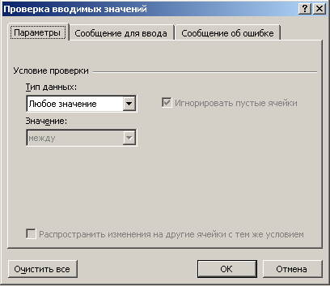
Також створюємо можливості команд умовного форматування (стовпчик Результат1 облікової таблиці). Для цього вибираємо Формат→Условное форматирование, де задаємо три умови і натискаємо ОК.

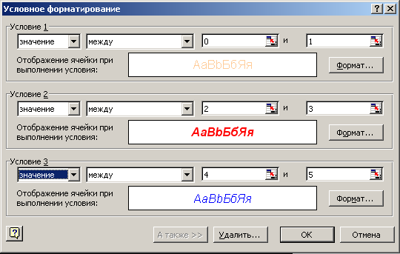

На окремих листах робочої книги ми провели пошук інформації: АВТОФІЛЬТР

Облік
№ | товар | ціна | продано | кількість | продавець | відділ
1 | каблучка "Весільна» | 250,00 грн. | 01.09.2006 | 4 | Асауленко | золото
11 | каблучка "Весільна» | 250,00 грн. | 09.09.2006 | 1 | Асауленко | золото
21 | каблучка "Весільна» | 250,00 грн. | 14.09.2006 | 1 | Асауленко | золото
31 | каблучка "Весільна» | 250,00 грн. | 17.09.2006 | 2 | Асауленко | золото
41 | каблучка "Весільна» | 250,00 грн. | 20.09.2006 | 5 | Асауленко | золото

РОЗШИРЕНИЙ ФІЛЬТР

Облік
№ | товар | ціна | продано | кількість | продавець | відділ
1 | каблучка "Весільна» | 250,00 грн. | 01.09.2006 | 4 | Асауленко | золото
2 | каблучка "Шедевр» | 150,00 грн. | 02.09.2006 | 1 | Харченко | золото
3 | чайник | 125,00 грн. | 03.09.2006 | 2 | Голуб | посуд
4 | блузка | 100,00 грн. | 03.09.2006 | 3 | Вісіч | одяг
5 | кавоварка | 300,00 грн. | 04.09.2006 | 1 | Сіренко | посуд
6 | туфлі | 150,00 грн. | 04.09.2006 | 2 | Заєць | взуття
7 | босоніжки | 180,00 грн. | 05.09.2006 | 1 | Лагура | взуття
8 | спідниця | 90,00 грн. | 05.09.2006 | 1 | Вісіч | одяг
9 | помада | 20,00 грн. | 05.09.2006 | 4 | Козакова | косметика
10 | парфуми "Мрія» | 85,00 грн. | 05.09.2006 | 2 | Базель | косметика
11 | каблучка "Весільна» | 250,00 грн. | 09.09.2006 | 1 | Асауленко | золото
12 | каблучка "Шедевр» | 150,00 грн. | 10.09.2006 | 2 | Харченко | золото
13 | чайник | 125,00 грн. | 11.09.2006 | 1 | Голуб | посуд
14 | блузка | 100,00 грн. | 11.09.2006 | 3 | Вісіч | одяг
15 | кавоварка | 300,00 грн. | 12.09.2006 | 1 | Сіренко | посуд
16 | туфлі | 150,00 грн. | 12.09.2006 | 2 | Лагура | взуття
17 | босоніжки | 180,00 грн. | 12.09.2006 | 3 | Заєць | взуття
18 | спідниця | 90,00 грн. | 12.09.2006 | 2 | Вісіч | одяг
19 | помада | 20,00 грн. | 13.09.2006 | 5 | Козакова | косметика
20 | парфуми "Мрія» | 85,00 грн. | 13.09.2006 | 1 | Базель | косметика
21 | каблучка "Весільна» | 250,00 грн. | 14.09.2006 | 1 | Асауленко | золото
22 | каблучка "Шедевр» | 150,00 грн. | 14.09.2006 | 2 | Харченко | золото
23 | чайник | 125,00 грн. | 14.09.2006 | 4 | Голуб | посуд
24 | блузка | 100,00 грн. | 15.09.2006 | 2 | Вісіч | одяг
25 | кавоварка | 300,00 грн. | 15.09.2006 | 1 | Сіренко | посуд
26 | туфлі | 150,00 грн. | 15.09.2006 | 3 | Заєць | взуття
27 | босоніжки | 180,00 грн. | 15.09.2006 | 2 | Лагура | взуття
28 | спідниця | 90,00 грн. | 16.09.2006 | 3 | Комаров | одяг
29 | помада | 20,00 грн. | 16.09.2006 | 5 | Козакова | косметика
30 | парфуми "Мрія» | 85,00 грн. | 16.09.2006 | 2 | Базель | косметика
31 | каблучка "Весільна» | 250,00 грн. | 17.09.2006 | 2 | Асауленко | золото
32 | каблучка "Шедевр» | 150,00 грн. | 17.09.2006 | 3 | Харченко | золото
33 | чайник | 125,00 грн. | 18.09.2006 | 2 | Сіренко | посуд
34 | блузка | 100,00 грн. | 18.09.2006 | 3 | Вісіч | одяг
35 | кавоварка | 300,00 грн. | 18.09.2006 | 1 | Голуб | посуд
36 | туфлі | 150,00 грн. | 18.09.2006 | 4 | Заєць | взуття
37 | босоніжки | 180,00 грн. | 18.09.2006 | 5 | Лагура | взуття
38 | спідниця | 90,00 грн. | 19.09.2006 | 2 | Комаров | одяг
39 | помада | 20,00 грн. | 19.09.2006 | 2 | Козакова | косметика
40 | парфуми "Мрія» | 85,00 грн. | 19.09.2006 | 1 | Базель | косметика
41 | каблучка "Весільна» | 250,00 грн. | 20.09.2006 | 5 | Асауленко | золото
42 | каблучка "Шедевр» | 150,00 грн. | 20.09.2006 | 2 | Харченко | золото
43 | чайник | 125,00 грн. | 20.09.2006 | 3 | Голуб | посуд
44 | блузка | 100,00 грн. | 20.09.2006 | 3 | Комаров | одяг
45 | кавоварка | 300,00 грн. | 21.09.2006 | 2 | Сіренко | посуд
46 | туфлі | 150,00 грн. | 21.09.2006 | 4 | Заєць | взуття
47 | босоніжки | 180,00 грн. | 22.09.2006 | 3 | Лагура | взуття
48 | спідниця | 90,00 грн. | 22.09.2006 | 1 | Вісіч | одяг
49 | помада | 20,00 грн. | 23.09.2006 | 6 | Козакова | косметика
50 | парфуми "Мрія» | 85,00 грн. | 23.09.2006 | 3 | Базель | косметика

На окремому листі робочої книги провели впорядкування інформації:

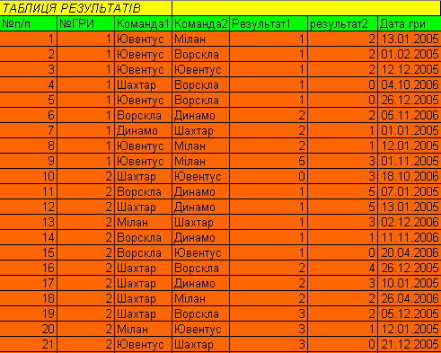

Стовпчик №ГРИ ми впорядкували «по возростанию».

На окремому листі робочої книги ми підвели підсумки по кільком полям.

Висновок

Інформаційні технології і системи – це перш за все інструмент, що служить для досягнення поставлених цілей шляхом координації виробничо-інформаційних процесів. Але просте володіння цим інструментом, як і будь-яким іншим, ще не гарантує успіху, в той час як його відсутність рівнозначна повному провалу. Тому головна відзнака сучасних інформаційних технологій і систем – не кількість засобів, витрачених на їх розробку і впровадження, а додана ними вартість. Щоб інвестиції приносили користь, необхідно вміти використовувати інформаційні технології, а не просто володіти ними. Володіння інструментом інформаційних технологій – необхідна, але ще не достатня умова успіху в бізнесі.
Дійсний ключ до інформаційних технологій – це знання, вміння цілеспрямовано координувати дії інших в суспільно-виробничих процесах. Без цих знань інформаційні технології залишаються інструментом, і не більше того, просто «куском заліза» з програмним забезпеченням. Інструментом потрібно вміти користуватись, причому там, де це необхідно. Саме знання, а не гроші стають головною формою капіталу сучасного світу. Знання, що визначається як «цілеспрямована координація діяльності», стають найбільш продуктивною формою капіталу. Праця (виконання операцій) стає роботою (узгодженням операцій), а робота перетворюється в роботу зі знаннями, яку краще виконують незалежні спеціалісти, що самостійно супроводжують виробничі процеси, керують ними і безпосередньо отримують за це винагороду.

Список використаної літератури

- А.М. Дибакова Інформатика та комп’ютерна техніка. Київ «Академвидавництво» 2002 р. 318 ст.
- О.І. Пушкар Інформатика. Комп’ютерна техніка. Комп’ютерні технології. Київ «Академія» 2001 р. 694 ст.
- В.Д. Руденко, А.М. Макарчук, М.А. Патланжоглу. Курс інформатики. Під ред. Мадзугона В.Н.К.:Фенікс, 1998 р.–368 с.
- Коссак О., Юрчак І. Сім кроків до Microsoft Word. – Львів:СП» Бак», 1997.–84 с.

